Анкета участника
Всероссийского заочного конкурса методических разработок
«Мастерская учителя-художника»
Фамилия | Лезина
Имя | Екатерина
Отчество | Алексеевна
Дата рождения (дд.мм.гггг) | 11.05.1968
Номер телефона | 8 (905)704-65-72
E-mail | Lezina.katyusha@mail.ru
Почтовый адрес (с индексом) для отправки наградного пакета | 117463 Москва,Голубинская улица, дом 29 кор1 кв338
Место работы (полное наименование по уставу) | Государственное бюджетное общеобразовательное учреждение города Москвы «Школа №1561»(ГБОУ Школа № 1561)
Должность | Учитель Изобразительного искусства
ФИО руководителя образовательной организации | Пазынин Валерий Вячеславович
E-mail образовательной организации | 1561@edu.mos.ru
Номинация | «Методическая разработка урока»
Название работы | «Витраж. Витражная живопись»
Дата заполнения | 11.10.2018

Да
Я даю согласие на обработку персональных данных

Методическая разработка урока по изобразительному искусству на тему «Витраж. Витражная живопись»
Лезина Екатерина Алексеевна, учитель ИЗО ГБОУ Школа №1561 Москва
1-й урок.
Цель урока: познакомить учащихся с искусством витража (витражная живопись).
Задачи урока: Образовательная: обучить конкретным трудовым навыкам при работе витражными красками; Воспитательная: формировать интерес к декоративно-прикладному искусству; Развивающие: развитие художественного вкуса, фантазии, изобретательности, пространственного воображения, дизайнерских способностей, - развитие композиционных и графических навыков, - развивать образное мышление, развитие творческих способностей, - научить работать с материалами для росписи по стеклу
Актуальность: Создание своими руками предметов искусства помогает ребёнку познать окружающий мир; приучает внимательно наблюдать и анализировать форму предметов; развивает зрительную память и способствует развитию образного мышления. Сотворчество педагога и детей способствует заинтересованности их художественно-творческой деятельностью, проявлению самостоятельности, активности. Направление на развитие художественного вкуса, художественных способностей и склонностей к различным видам искусства, творческого подхода, эмоционального восприятия, подготовки личности к постижению великого мира искусства.
Прогнозируемый результат
Личностные результаты:
В ценностно-эстетической сфере – художественный вкус и способность к эстетической оценке произведений искусства, нравственной оценке своих и чужих поступков, явлений окружающей жизни.
В познавательной сфере – способность к художественному познанию мира; умение применять полученные знания в собственной художественно-творческой деятельности.
В трудовой сфере – навыки использования различных художественных материалов для работы; стремление использовать художественные умения для создания работы имитирующей витраж.

Метапредметные результаты:
– умение видеть и воспринимать проявления художественной культуры в окружающей жизни;
– желание общаться с искусством, участвовать в обсуждении содержания выразительных средств, произведений искусства;
– активное использование языка изобразительного искусства и различных художественных материалов;
– обогащение ключевых компетенций (коммуникативных, деятельностных и др.) художественно-эстетическим содержанием;
– формирование мотивации и умения организовывать самостоятельную деятельность, выбирать средства для реализации художественного замысла при создании своей творческой работы;
– формирование способности оценивать результаты художественно-творческой деятельности, собственной и одноклассников.
Формы работы: рассказ учителя, практическая работа
Оборудование:
для учителя: - Интерактивная панель, ноутбук, презентации «Искусство витража», «Технология выполнения витража»; Музыкальный ряд: музыка Баха. - готовые образцы витражной росписи, изготовленные руками учителя (учащихся),
Материалы и инструменты:
для учащихся: готовые эскизы, фоторамка, контур по стеклу, жидкое мыло, салфетки, клеёнка, скотч
План урока №1.
- Организационный момент.
- Изложение нового материала.
- Практическая работа.
- Физкультминутка.
- Итог урока. Рефлексия.

Ход урока №1.
1.Организационный момент.
Проверка готовности учащихся к уроку.
Сообщение темы урока. Сегодня мы познакомимся с современным декоративным искусством. Если декоративная работа имеет большие размеры и предназначена для украшения здания, то это произведение относится к монументальному искусству. Монументальные произведения – это живописные произведения большого размера, которые украшают какое-нибудь архитектурное сооружение внутри или снаружи. - Какие произведения живописи мы относим к монументальным видам искусства? Взгляните на наше окно, вас ждет небольшой сюрприз (поднимаем штору, на стекле окна закреплены большие листы кальки с нарисованными витражами). Видите, какое чудо получилось? Свет прошёл сквозь краски, и они заиграли, загорелись, засветились так сильно, так многоцветно! Весело, хорошо, нарядно!

- Изложение нового материала.
Показ презентации. Вступительное слово учителя.
Учитель: Кто мне может ответить, что такое витраж?
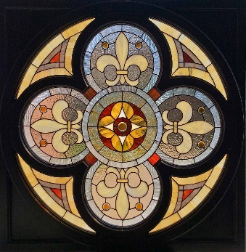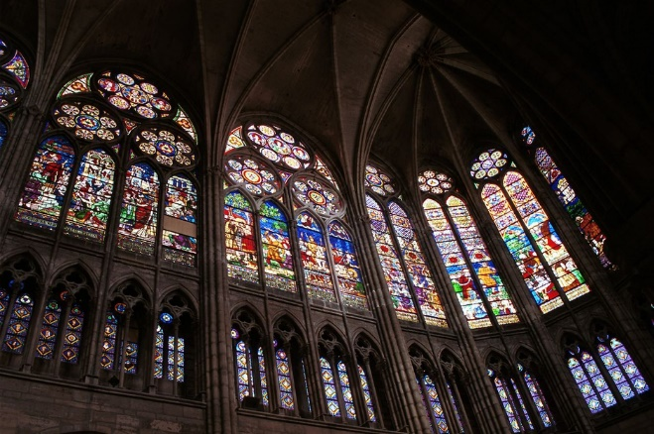
Ученики: пытаются дать определение, что же такое витраж.
Учитель: Витраж – разновидность декоративного искусства, основным материалом является стекло или другой прозрачный материал. Искусство витража существует как само по себе, так и в союзе с архитектурными ансамблями. К витражу можно отнести украшения проемов, окон, стен, отдельных изделий, созданные из стекла или из стекол плафоны, самостоятельные картины и т.д. Витраж выглядит как стеклянная мозаика. Куски цветных стекол крепятся в металлических переплетах специальной сквозной рамы – каркаса, или так называемой арматуры, а иногда скрепляются цементом. Именно в витражах удивительным образом соединились цвет и черная контурная линия, превратившись в диковинный узор.
Учитель: - Как вы думаете, витраж – это современный вид искусства или у него есть своя история?
Рассказ о витражах, под музыку и показ слайдов.
Люди открыли это чудо цветного стекла давно – давно, в стародавние времена, в стране Египет. Окрашенные стёкла вставляли в окна домов, храмов.
Послушайте, как рассказывал Виктор Гюго о витраже: «... Собор Парижской богоматери является примечательным образцом подобной разновидности. Каждая сторона, каждый камень почтенного памятника – это не только страница истории Франции, но и история науки и искусства... Внутри собора было уже пусто и сумрачно. Боковые приделы заволокло тьмой, а лампады мерцали, как звезды, так глубок был мрак, окутывающий своды, лишь большая розетка фасада, разноцветные стекла которой купались в закатном луче, переливались во мраке, словно груда алмазов, отбрасывая свой спектр на другой конец неба».
Основой витража являются отдельные элементы, выполненные из стекла или некоторых пород природного камня разного цвета спаянные между собой. Наиболее часто этот вид искусства применялся именно для украшения соборов и храмов заполняя их оконные ниши. Искусно выполненные пейзажи, сюжеты и лики святых, освещенные лучами солнца, одна из главных особенностей витража. Его красота и самобытность быстро приковала к себе внимание людей и сделало это декоративное искусство очень популярным еще в начале 12 века. Немалое распространение витраж имел в России. Данное искусство стало настолько известно и привлекательно, что уже к началу 19 века, было изобретено немало способов имитировать оригинальные витражи. Прорыв в витражном производстве осуществил русский художник Сверчков В.Д., мастерская которого находилась за границей. Очень скоро именно его витражи украшали одни из самых знатных домов Петербурга.
Благодаря своей уникальности, витражи стали по-настоящему популярны в наше время. Сегодня это искусство уже не просто отголоски Готического стиля Европы, это элемент современного искусства, который может быть вписан в любой стиль, от богатого барокко до смелого модерна и стиля хай-тек. Ко всему прочему, витраж стал использоваться не только в качестве использования оконных проемов, теперь их можно встретить как декоративное дополнение дверей, мебели, фоторамок и дизайнерских картин, панно, дополняющих общую стилистику того или иного помещения. Исходя из этого, можно сказать, что, если еще не нашли себе занятие по душе, то витражное искусство - возможность восполнить данный пробел.
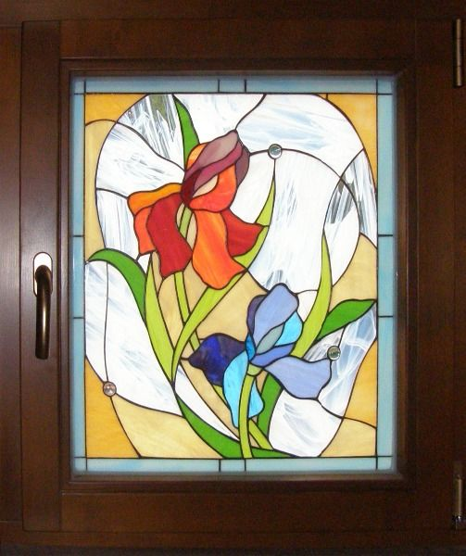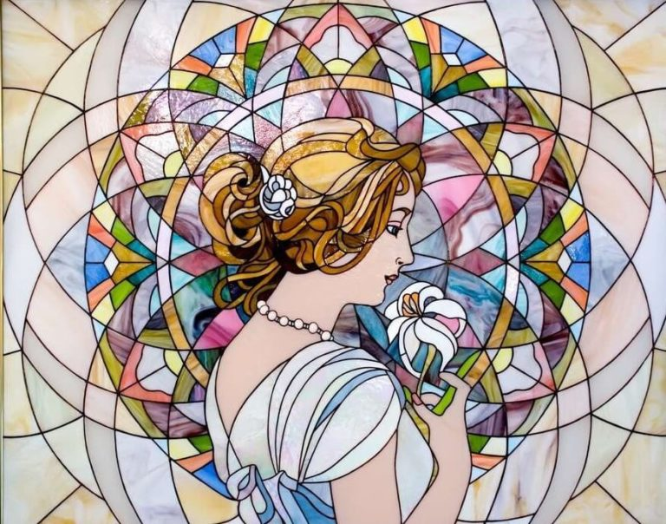
Вопросы учащимся:
Сегодня витражи окружают нас в нашей повседневной жизни.
- Какие примеры вы можете привести?
Примерные ответы учеников:
- Предметы быта - настольные лампы, экраны для каминов, подсвечник
- Двери с цветными стёклами между комнатами в некоторых квартирах.
- Витрины магазинов с узором из цветных стёкол.
- Цветные панно с подсветом в кафе, клубах, театрах, в парках

- Кто мне скажет, зачем нужен витраж?
Примерные ответы учеников:
- Это украшение и художественное яркое решение для любого интерьера
- Это оригинальный заменитель стекла
- Одновременно возможность, не упускать солнечного света, оставаясь спрятанным от чужого внимания.

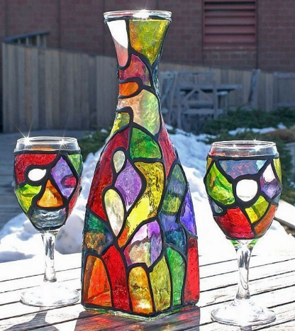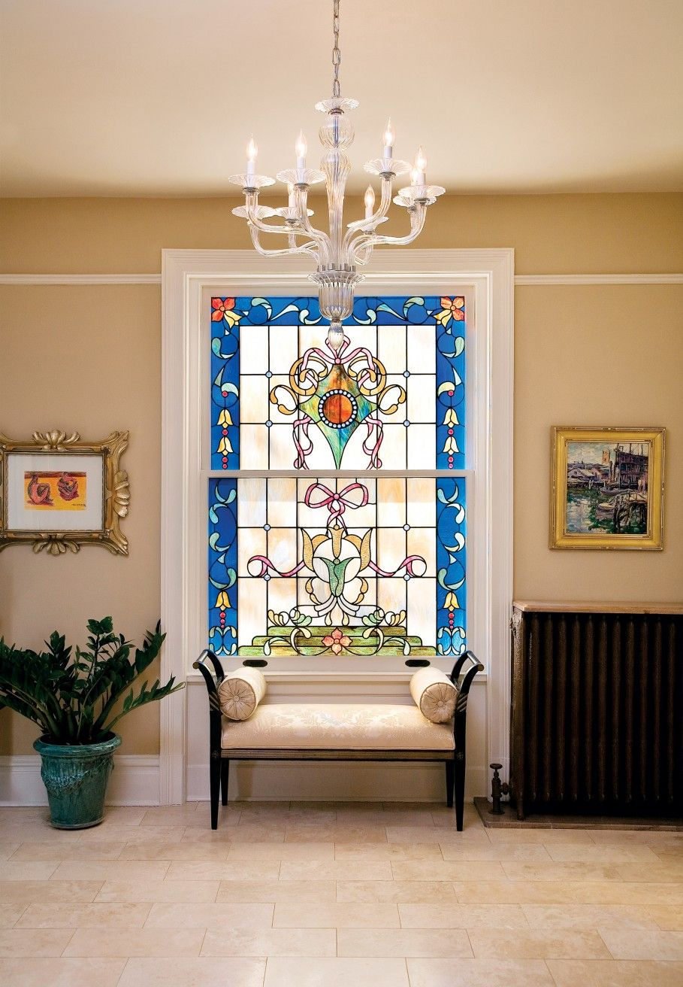
3. Практическая работа
Учитель: Дети, кто мне скажет, на чем можно рисовать? На наших уроках мы рисуем на бумаге, а на чем еще можно?
Примерные ответы учеников:
- На дереве
- На бумаге
- На ткани
- На стекле
Учитель: Правильно, мы можем рисовать на дереве, на ткани, на стекле. А вы знаете, как рисовать на стекле?
Примерные ответы учеников:
- Можно рисовать гуашью на стекле
- Специальными красками
Учитель: Современная технология изготовления витража состоит из трех этапов:
- разработка эскиза;
- раскрой цветного стекла;
- окантовка свинцом и пайка.
Учитель: Сегодня на уроке я хочу познакомить вас с одной из техник выполнения Витража, а точнее «Витражная живопись».
Существуют две принципиально различные техники живописи на стекле: так называемая “теплая” или “обожженная” и, соответственно, “холодная”.
К первой “теплой” витражной живописи принадлежит классическая средневековая витражная живопись. Ко второй относятся виды живописи, в которых стекло просто расписывают красителями, не подвергая его ни до, ни после этого термической обработке. “Холодная” витражную живопись -это живопись “на стекле” (“с лицевой стороны стекла”) краски наносятся классическим способом. При живописи «на стекле» пишут от переднего плана, сначала ярчайшие света и глубокие тени, потом средние тона. Перекрывание локальных тонов завершает работу. Мы с вами попробуем создать свой витраж, используя специальные краски по стеклу и стекло. Витраж мы сделаем из обычной фоторамки. Расписав стекло и вставив его в рамку, вы получите картину в витражном стиле. Создание настоящего витража - очень трудоемкий процесс, а с помощью красок по стеклу вы за несколько часов создадите вещь, которая никого не оставит равнодушным;
Посмотрим Видео Мастер-класс по работе с витражными красками -https://youtu.be/aFyxBMrTX24
Последовательность практической работы
1. Стекло обезжириваем (с помощью спиртосодержащей салфетки или жидким мылом) и края проклеиваем скотчем; 2.Готовый эскиз подкладываем под стекло (делаем это аккуратно, что бы ни порезаться); 3. Обводим контуром рисунок на стекло.
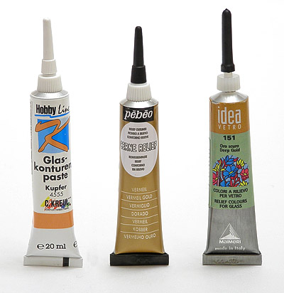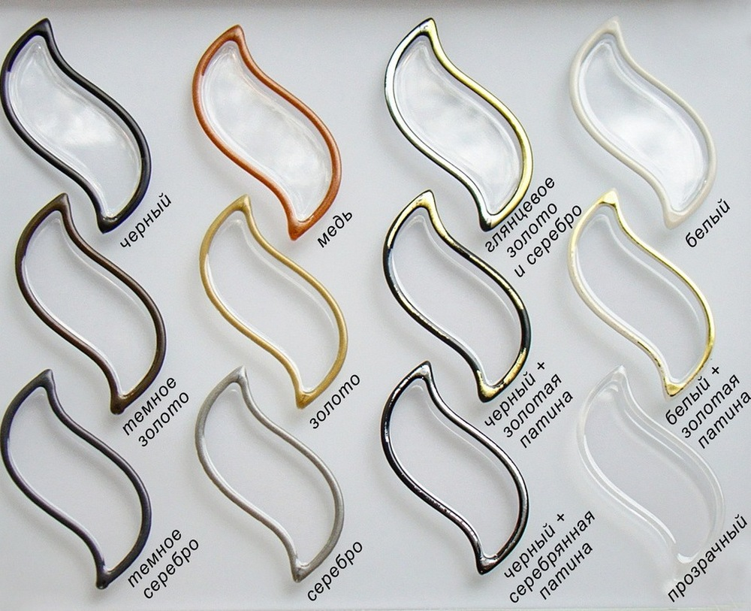
Обводим аккуратно, стараемся руку держать жестче, чтобы она не дрожала, чтобы линия была ровной и сплошной.
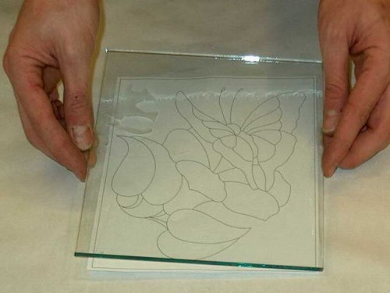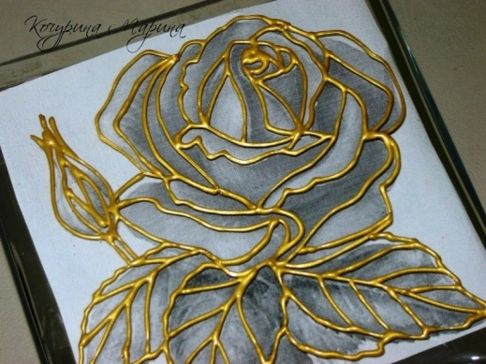
Необходимо подождать, пока контур высохнет мы не будем терять время зря, а немного отдохнем.
4. Физкультминутка
- Крепко зажмурить глаза (считать до 3), открыть, посмотреть вдаль (считать до 5). Повторить 4-5 раз;
- Быстро поморгать, закрыть глаза и посидеть спокойно, медленно считая до 5. Повторить 4-5 раз;
- Закрыть глаза (считать до 5).

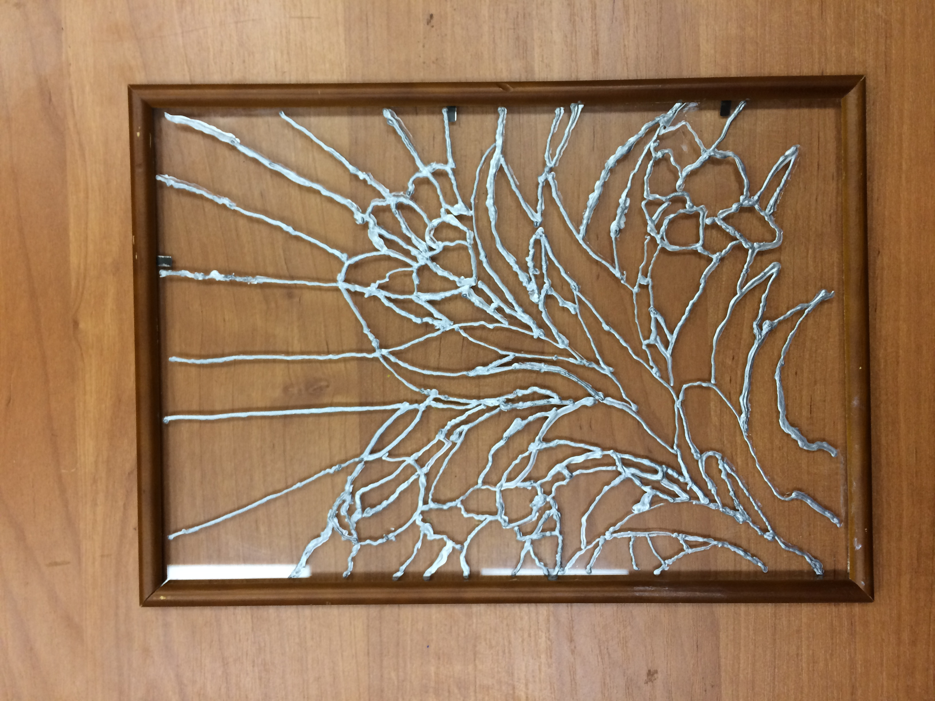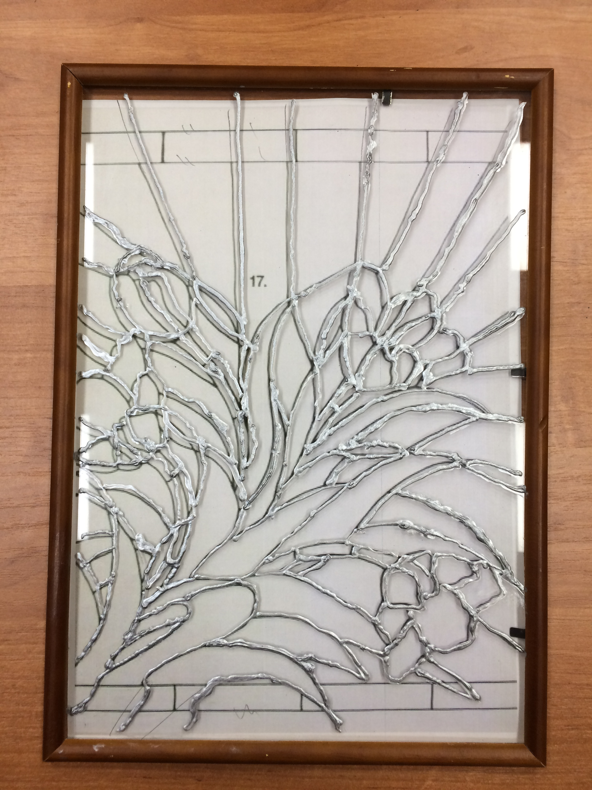
Учитель: Ребята, мы немного отдохнули, продолжим работу.
Ну вот, контур вы обвели. Оставим работы подсохнуть.

5. Итог урока. Рефлексия.
1. Обсуждение работ учащихся. Выставление оценок.
2. Обобщение.
– С каким видом монументальной живописи мы познакомились сегодня на уроке? -В чем особенность работы с контуром? В чем сложность?
– Где можно применить ваши готовые работы?
Задание на дом. Заняться поисковой работой по искусству витража.
Уборка рабочего места.

2-й урок.
Цель: Создание декоративной работы в технике «Витражной живописи».
Задачи.
1. Получить практические навыки создания декоративной работы по имитации техники витража.
2. Воспитывать творческую и познавательную активность, нравственно – эстетическое отношение к миру и искусству, к истории, культуре.
3. Продолжать развивать творческий интерес, познавательную активность, фантазию, навыки работы с художественными материалами, ассоциативно-образное мышление.
Актуальность: Люди издавна стремились украсить свои жилища, создать ощущение уютного и гостеприимного дома, передать каждой вещи в доме тепло домашнего очага и духа семьи. И если у вас есть настроение привнести некую неповторимость, то ее можно активно использовать в оформлении дизайна интерьера в технике «витражная роспись».
Оборудование:
для учителя: - Интерактивная панель, ноутбук, презентация «Технология выполнения витража»; Музыкальный ряд: музыка Баха. - готовые образцы витражной росписи, изготовленные руками учителя (учащихся),
Материалы и инструменты:
для учащихся: -готовые эскизы, фоторамка, контур по стеклу, витражные краски, кисти (синтетика), баночки с водой, палитра, салфетки, канцелярский нож, жидкое мыло, клеенки.
План урока №2:
1.Организационный момент
2.Практическое выполнение задания.
3.Подведение итогов, анализ и защита нескольких работ

Ход урока №2
1.Организационный момент.
Проверка готовности учащихся к уроку. Повторение пройденного.
2.Практическое выполнение задания.
Показ презентации по поэтапному выполнению росписи по стеклу.
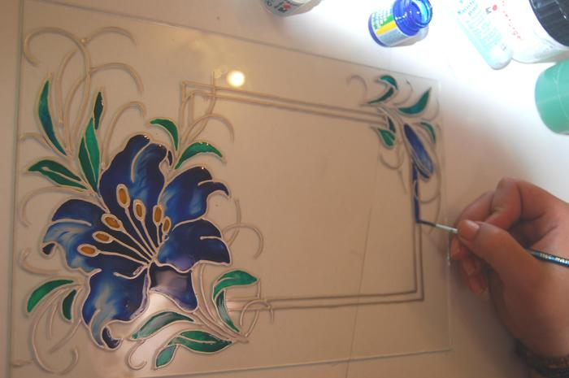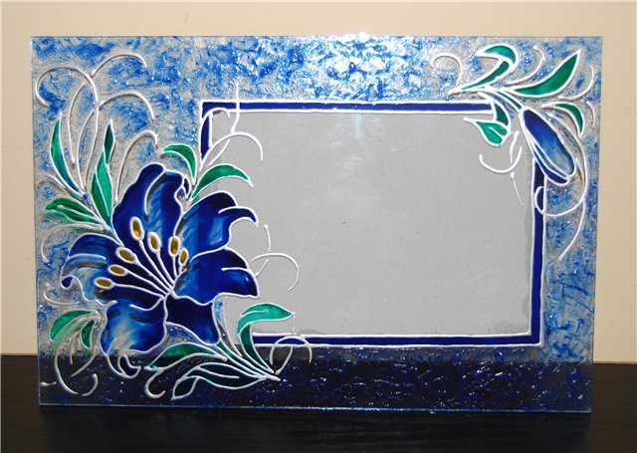
Учитель: Ребята продолжим работу. Контур уже подсох, можно начать работу красками. Выбираем цвет, которым мы будем закрашивать определенное место. Краска наносится в один слой, ровной поверхностью. Она как бы натягивается на стекло, без дырок и прорех. Но и лишние "волны" краски ни к чему. Слой краски должен быть равномерным. Теперь важно не забыть посмотреть на слой краски, на просвет. Если остались «дырки», то обязательно их закрашиваем. Затем берем следующий цвет, и следующий и так, пока все не закрасим. Ну вот, ваши работы закончены, оставим их подсохнуть, и оформим в рамку.
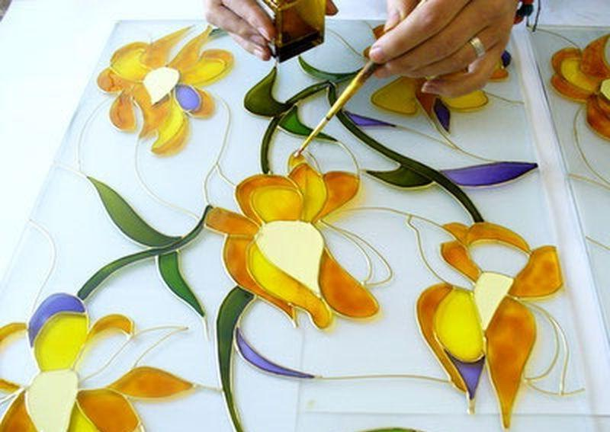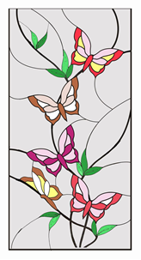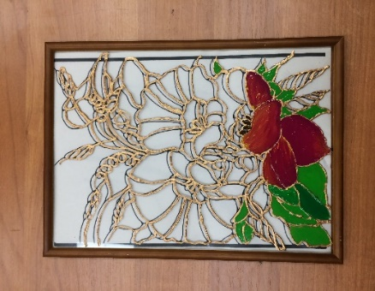

5. Итог урока. Рефлексия.
1. Обсуждение работ учащихся. Выставление оценок.
2. Обобщение.
Вот так своими руками можно сделать великолепное сказочное стеклянное панно.
- В чем особенность витражных красок? В чем сложность?
-Вам понравилось сегодняшний урок? Что вам запомнилось больше всего? Вы хотели бы делать ещё подобные работы? Где можно применить ваши готовые работы?
3. Выставка работ.
Уборка рабочего места

Используемая литература:
1. Н.А. Горяева, О.В. Островская. Декоративно-прикладное искусство в жизни человека Учебник для 5 класса под редакцией Б.М. Неменского, М.Просвещение 2003;
2. М.А. Порохневская. Поурочные планы по программе Б.М. Неменского Изобразительное искусство 5 класса, Волгоград 2003;
3. Т.Б.Сапожникова, О.А. Коблова. Методика проведения уроков изобразительного искусства по теме Декоративно-прикладное искусство в жизни человека, М. Педагогический университет «Первое сентября», 2007;
4. Ц.Г. Нессельштраус. История искусства зарубежных стран. Средние века. Возрождение Москва. «Изобразительное искусство»,1982.
5. https://youtu.be/aFyxBMrTX24

Самоанализ урока «Создание декоративной работы в технике «Витражной живописи».
Урок проведен в форме Мастер-класса – это современная форма обучающего для отработки практических навыков по различным методикам и технологиям. Урок по практическим навыкам витражной живописи был тесно связан с предыдущим уроком – теоретической частью, способствующей формированию представления об истории развития витража, о роли витража в интерьере и практической частью, обводка контура на стекле фоторамки.
Цель: Знакомство и освоение практических навыков с изобразительной техникой – художественный витраж, развитие эстетического вкуса и творческой деятельности.
Задачи: 1. Обучать различным приемам работы с витражными красками, стеклом, поддерживать проявление самостоятельности, инициативности, активизировать творческие проявления.
2. Способствовать созданию условий для психологической разрядки, учить получать удовольствие от изготовления арт. объектов, повышать самооценку, создавать ситуацию успеха.
3. Развивать пространственное воображение, фантазию, мелкую моторику рук и глазомер.
4. Формирование эстетической культуры, эстетического отношения к окружающему миру, умения видеть и понимать прекрасное, воспитание умения воспринимать красоту.

Предварительная работа: беседа, рассказ об истории витража, использование демонстрационного материала (иллюстрации, интернет, книги по истории и искусству, презентация, мини выставка из детских работ).
Тип урока: Комбинированный.
Форма урока: беседа, практическая работа.
Используемые технологии: информационные; здоровьесберегающие.
Используемые методы: иллюстративно-наглядный; словесный; самоорганизация; рефлексия.
Оборудование: Интерактивная панель, Ноутбук учителя, презентация, готовые работы.
После урока учащиеся смогут: применять знания, полученные на уроке на других предметах (МХК); применять навыки выполнения работ в технике «Витражной живописи»; быть толерантным.
Материалы для учащихся: фоторамка со стеклом; картинка или эскиз будущей картины; витражные заливные краски во флаконах; контурные краски нескольких цветов; ватные диски и палочки; жидкость для обезжиривания поверхности.
К проведению занятия все подготовлено – имеются необходимые инструменты, оборудование, презентация с объяснениями поэтапной работы. На рабочих местах имеется все, что нужно для занятия. Организационная часть проведена четко, переход к следующему этапу плавный, логичный. Актуализация прежних знаний была направлена на то, чтобы сделать необходимыми, нужными, кроме того еще и психологическая подготовка к занятию. Этот этап дал возможность оценить степень готовности. Формирование знаний проводилось методом рассказа, беседы. Материал излагался последовательно. Во время объяснения проводилась демонстрация презентации по поэтапному выполнению операций и приемов, использовалась наглядность (готовые работы эскизы). Темп работы нормальный. Материал подобран эффективно в соответствии с целями и задачами. Вопросы и задания способствовали более глубокому усвоению материала. Был проведен текущий инструктаж по технике безопасности. Все вовлечены в практическую работу, рабочее место организованно. Практическая работа выполнялась под наблюдением педагога. Во время самостоятельной работы учащиеся сотрудничают с учителем. Цели занятия достигнуты, время распределено рационально.
Итог-выставка творческих работ.

Приложение 1

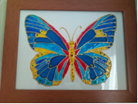

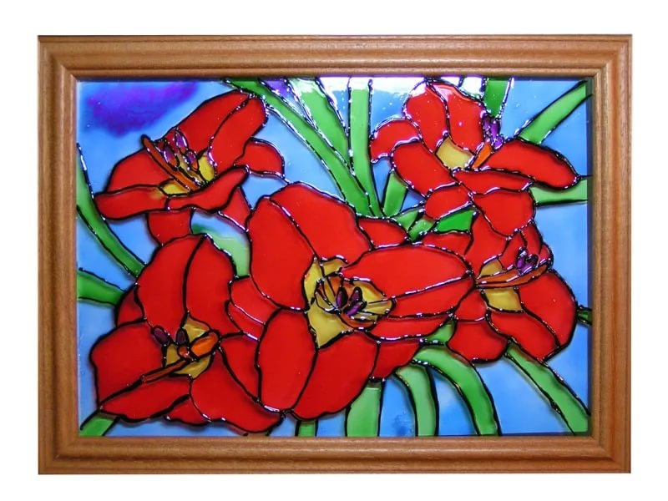

Приложение 2

